库存下降明显 镍价表现坚挺

1. 行情回顾

2019年9月份以来，镍价一直维持高位震荡，虽较8月底有所下跌，但仍处于高位。外盘LME继续在挤仓，LME镍C-3M现货升水持续位于100美元/吨以上的高位，且库存在不断大幅去化，镍库存目前已处于2012年以来的最低水平。国内不锈钢价格坚挺，钢厂挺价行为明显，虽有部分钢厂略有减产，但不锈钢产量仍维持高位，继续拉动镍的消费。印尼新增镍生铁产能释放存时间差，一段时间无法弥补国内镍生铁因禁矿导致的产量下降，同时不锈钢产量继续维持高排产。

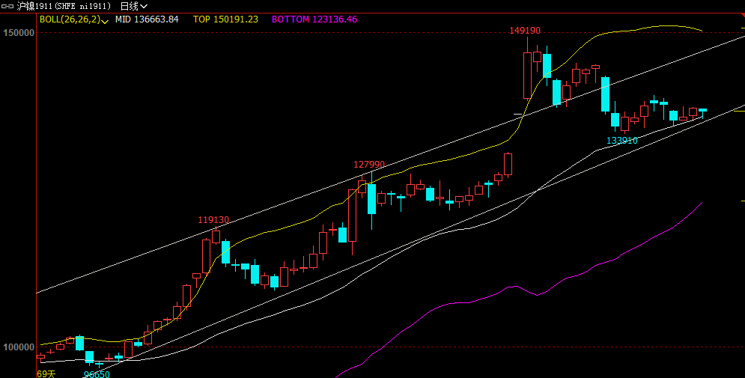

图1 沪镍价格走势图

1. 全球供需分析

据国际镍研究组织(INSG)数据显示，7月全球原生镍产量为20.26万吨，消费量为20.93万吨，供需缺口为0.67万吨。1-7月份全球原生镍产量为135.21万吨，消费量为140.03万吨，缺口为4.82万吨，较去年同期缩窄5.27万吨。

巴西淡水河谷已开始着手恢复其价值30亿美元的Onca Puma镍矿的运营。本月早些时候，巴西最高法院暂停了对这家矿商的禁令。自2017年9月起，位于巴西北部Pará州的Onca Puma矿山就处于停产状态。这是由于公司无法承担因矿山导致的对当地社区污染所产生的影响所致。

Poseidon Nickel表示，由于近期镍价飙升，公司将重启位于西澳的Black Swan(黑天鹅)项目的业务，由于在全球最大的镍矿生产国印度尼西亚表示将从明年初开始停止出口，比原先预计提前两年，镍价飙升。Poseidon在一份声明中表示，“改善市场动态”将为支持重启黑天鹅业务提供了价格基础。 这家以亿万富翁安德鲁·福雷斯特(Andrew Forrest)为后盾的以镍为主的矿业公司表示重启需要数月时间，同时可能要花费290万澳元。据Poseidon Nickel公司介绍，黑天鹅项目位于珀斯以东约600公里处，距离澳大利亚西部卡尔古利东北50公里，距Poseidon以南300公里的Windarra镍项目。Poseidon于2014年底从Norilsk Nickel Australia收购了黑天鹅项目。该项目包括Silver Swan露天矿，Black Swan露天矿和Black Swan 2.2Mtpa浓缩器，资源中含有191,400吨镍金属。

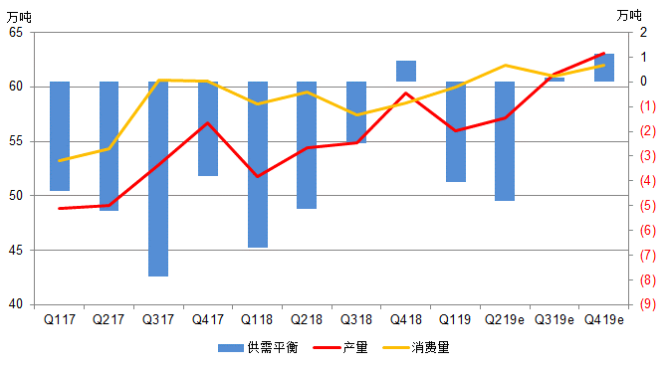

图2 全球原生镍季度供需平衡

3、国内市场

3.1 现货市场

9月份俄镍较沪镍1910合约升贴水较8月份有所收窄，贴水从月初的-200元/吨升至月底的-100元/吨，成交明显好转，镍持货商挺升水意愿强烈，一是目前现货可流通货源较紧；二是进口亏损较大，后期流入货源不多。

进口亏损继续维持，保税区基本无成交，保税区镍板美金升水报0-50美元/吨，有价无市，市场相对冷清。

9月底，上海地区纯镍库存总量（包括SHFE）约为7.30万吨，较8月底减少0.34万吨，其中保税区库存约2.76万吨，国内库存4.54万吨。

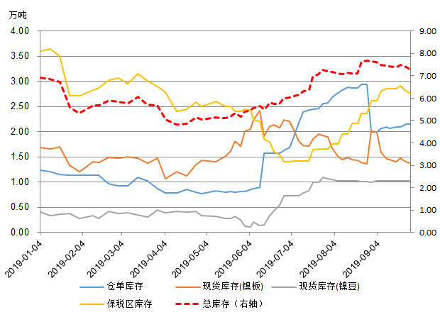

图3 国内纯镍库存变化

3.2 镍矿镍铁市场

镍矿价格继续维持高位，品位为1.65%的镍矿CIF报价升至65美元/吨，1.8%品位的镍矿CIF报价升至75美元/吨，较上周主流价格上涨7美元/吨。本月镍矿海运费亦大幅上涨，国内贸易商和工厂赶在禁矿之前加紧采购，印尼至连云港海运费上涨至17美元/吨，上涨2.5美元。鉴于印尼明年1月份禁矿，短期各个矿区仍然积极出货，镍矿海运费或将继续走强。

随着地区政府行业审计的开展，菲律宾南部的镍矿开采中心无限期暂停开采业务，该地区主要生产高品质镍。2018年，菲律宾是全球第二大镍矿石生产国，仅次于印度尼西亚，这两个国家都是头号采购国中国前两大供应国。明年，当印度尼西亚禁止出口镍矿石时，中国预计将主要依靠菲律宾供应镍，其是不锈钢和电动汽车电池的生产原料。

最新的行业数据显示，2018年上半年菲律宾向中国出口了266万湿吨高等级矿石，其中近90%，或234万湿吨来自Tawi-Tawi省。2018年上半年，菲律宾向中国出口了1580万湿吨镍矿石，其中Tawi-Tawi省出口量占27%。预计，短期Tawi-Tawi地区继续出货，但10月份之后矿区将关闭，但并不排除，当地矿主将开发新的矿山来弥补Tawi-Tawi地区的供应损失。不过了解，由于近些年大量开采镍矿，菲律宾的镍矿资源逐年下降，开发新矿区或有较大难度。也就是说，10月份之后菲律宾镍矿出口量大概率下降，或减少7.9万镍金属吨的年供应量，约占全球镍供应的3.5%。

2019年8月份我国含镍生铁产量为5.56万吨（折合镍金属量），环比增加3.8%，同比增加40.8%。按照品种分布显示，高镍铁折合镍金属量4.81万吨，环比上月增加4%，同比增加42.5%，其中RKEF工艺产量为4.66万吨，占高镍铁比例为96.9%，低镍铁0.75万吨。

分地区来看，8月份山东地区产量为1.76万吨，环比增加1.7%，因鑫海生产维持稳定及某低镍铁厂高炉恢复生产；江苏地区产量为1.17万吨，环比增加8.6%，因某高镍铁厂检修的矿热炉恢复生产；福建地区产量为0.65万吨，环比减少4%；广东地区产量为0.55万吨，环比增加2.6%；内蒙地区产量为0.53万吨，环比增加9%，主因某高镍铁厂恢复开工；广西地区产量为0.49万吨，环比增加4.5%；辽宁地区产量为0.24万吨，环比增加10.4%；其他地区产量为0.18万吨，环比增加4.6%。2019年1-8月我国镍生铁累计产量为40.28万吨，同比增加31.7%。

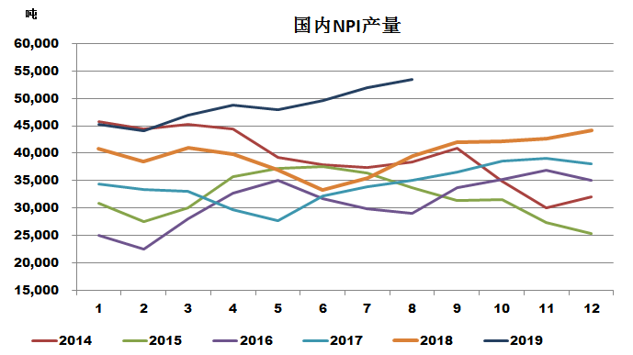

图4 中国镍铁月度产量

3.3 进出口情况

据海关统计数据显示，2019年8月份我国进口镍矿572万吨，同比减少8%，1-8月份累计进口量为3182万吨，同比增加9%。其中自印尼进口量为1233万吨，同比增34%，从菲律宾进口量为1829万吨，同比减少2%。

8月进口镍铁14.5万吨，同比增加180%，1-8月累计进口量为110.8万吨，同比增107%，其中从印尼进口NPI量为75.8万吨，同比增加129%。进口高品位水淬镍铁量为35万吨，同比增75%。

7月我国进口纯镍2.86万吨，1-8月份累计进口量为15万吨，同比减少5%。其中俄镍进口量为6.9万吨，比去年同期增加1.2万吨。

3.4 不锈钢

2019年8月份国内27家主流不锈钢厂粗钢产量为265万吨，环比7月份增加3%；同比增幅为22%。印尼8月份不锈钢产量为18.5万吨，全部为300系。按各家钢厂排产数据看，预计9月份总排产量环比月减少10万吨。9月总计划排产量为256万吨，同比增幅17%，环比降幅4%。印尼8月份排产为15万吨，环比降幅19%。

各家不锈钢厂10月份粗钢排产计划，初步数据显示，27家主流钢厂排产总量为245万吨，环比9月排产量减少11万吨，降幅4.3%。其中，300系排产量为116万吨，环比减少2万吨。200系排产量为88万吨，环比减少8万吨。400系排产量为41万吨，环比减少2万吨。

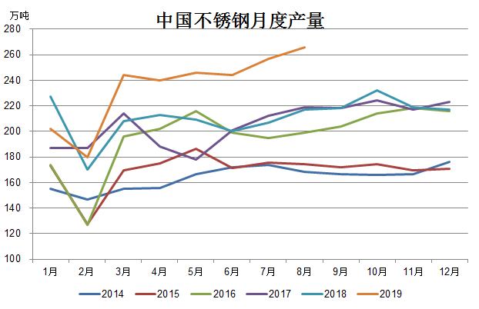

图5 中国不锈钢月度产量

据统计，9月下旬无锡和佛山不锈钢库存为70.07万吨，比8月下旬增加4.3万吨，其中300系库存为40.7万吨，增加1.2万吨。虽然此次库存增速有所放缓，但目前总的库存量仍然维持历史高位，而在国庆假日期间，预计市场将会迎来到货的集中期，但终端因假日需求基本停滞，短期将会出现累库的现象，预计节后库存将会继续上升。

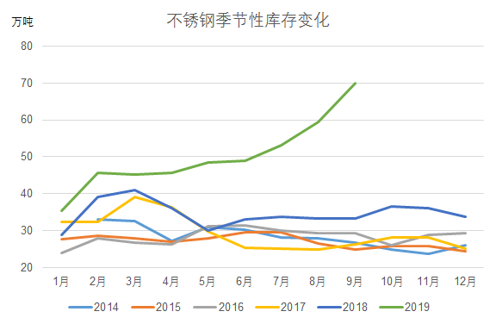

图6 中国不锈钢库存变化

4、后市展望

镍当前运行逻辑依旧集中在印尼禁矿政策对远期供需平衡的影响，矿价持续走高，两个月上涨近65%，成本支撑铁厂坚挺报价，节前国内钢厂镍铁招标价已经走高至1200元/镍出厂含税，现货成交则集中在1215元/镍；海外库存持续走低，继中秋节后一周亚洲出库2.2万吨之后，国庆假期期间，LME再度降库2.5万吨（主要集中在亚洲库），库存创下近7年新低。

虽然矿价与镍价联手走高，库存走低，全球并不缺镍资源，所缺的是冶炼产能，中国以及印尼NPI产能依旧处于爬坡的过程，印尼湿法投产可期。印尼禁矿政策短期扭转了中国产出继续增长的预期，但我们需要注意到高矿价下，新增红土镍矿来源对国内的补充，如新喀以及危地马拉，新喀的储量远超菲律宾（2016年储量数据），以及禁矿前在当前配额下的抢矿出口，国内镍矿垒库缓释明年减量，所以在当前矿价以及镍价下，远期供应并不悲观。但是从当前持仓以及库存结构数据上来看，多头依旧占据主动，所以短期镍价维持高位运行。